地空学院 杨柳春 学号PB05007302
实验5.1.2
实验题目:切变模量的测量
实验目的:用扭摆来测量金属丝的切变模量,同时要学习尽量避免测量那些较难测准的物理量,从而提高实验精度的设计的思想.
实验原理：实验对象是一根上下均匀而细长的钢丝,几何上就是一个如图的圆柱体,半径为R,长度为L.将其上端固定,而使其下端面发生扭转.扭转力矩使圆柱体各截面小体积元无均发生切应变,在弹性限度内,切应变γ正比于切应力τ,这就是剪切胡克定律，比例系数G即为材料的切变模量。
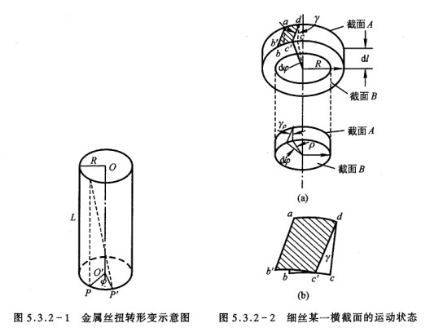
钢丝下端面绕中心轴线OO’转过φ角（即P点转到了P’的位置）。相应的，钢丝各横截面都发生转动，其单位长度的转角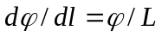。分析这细圆柱中长为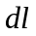的一小段，其上截面为A，下截面为B（如图5.3.2-2所示）。由于发生切变，其侧面上的线ab的下端移至b’，即ab转动了一个角度γ，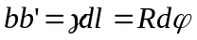，即切应变
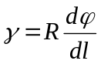 （2）
在钢丝内部半径为ρ的位置，其切应变为
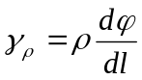 （3）
由剪切胡克定律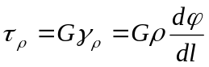可得横截面上距轴线OO’为ρ处的切应力。这个切应力产生的恢复力矩为
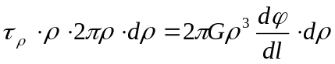
截面A、B之间的圆柱体，其上下截面相对切变引起的恢复力矩M为
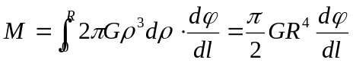 （4）
因钢丝总长为L，总扭转角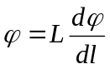，所以总恢复力矩
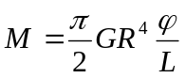 （5）
所以
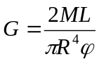 （6）
于是，求切变模量G的问题就转化成求钢丝的扭矩（即其恢复力矩）的问题。为此，在钢丝下端悬挂一圆盘，它可绕中心线自由扭动，成为扭摆。摆扭过的角度φ正比于所受的扭力矩，
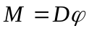 （7）
D为金属丝的扭转模量。将式（7）代入式（6），有
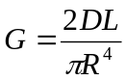 （8）
由转动定律
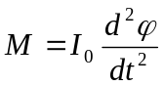 （9）
I₀为摆的转动惯量，再由式（7）和（9）可得
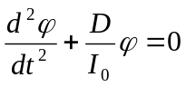 （10）
这是一个简谐运动微分方程，其角频率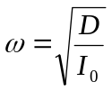，周期
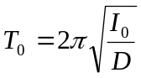 （11）
作为扭摆的圆盘上带有一个夹具，这给测量或计算I₀带来困难。为此，可将一个金属环对称地置于圆盘上。设环的质量为m，内外半径分别为r_{内}和r_{外}，转动惯量为
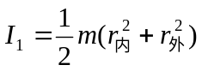，这时扭摆的周期
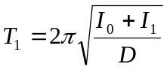 （12）
由式（11）、（12）可得
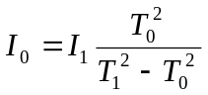 （13）
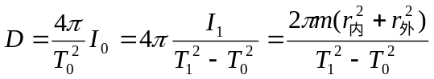 （14）
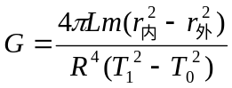 （15）
测量数据:
金属环的质量为：514g;

 | 1 | 2 | 3 | 4 | 5 | 平均值 | 标准差
线长L(cm) | 45.00 | 45.05 | 44.96 | 45.03 | 45.08 | 45.02 | 0.04128
D内(cm) | 7.942 | 7.930 | 7.934 | 7.944 | 7.932 | 7.936 | 0.0056
D外(cm) | 10.018 | 10.010 | 10.016 | 10.020 | 10.020 | 10.016 | 0.0037
t0=50T0(s) | 112.70 | 112.85 | 112.68 | 112.98 | 112.97 | 112．84 | 0.1278
t1=50T1(s) | 171.27 | 171.64 | 171.82 | 171.26 | 171.63 | 171.52 | 0.2220

 | 1 | 2 | 3 | 4 | 5 | 6 | 7 | 8 | 9 | 10 | 平均值
直径D(cm) | 0．785 | 0．790 | 0．769 | 0．787 | 0．772 | 0．770 | 0．780 | 0．775 | 0．775 | 0．785 | 0．779

由于千分尺的零刻度的实际示数为-0.001mm，故钢丝的直径的实际平均值为0.789-(-0.001)=0.780mm。
所以有下列平均值：
R环=0.390mm L=45.02cm R内=3.968cm R外=5.008cm
T0=2.26s T1=3.43s
数据分析：
- 由测量的平均值可以得出：
=7.6950*10^10(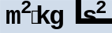)

且 => D=6.2113*10^-3()
2.由不确定度的传递与合成：
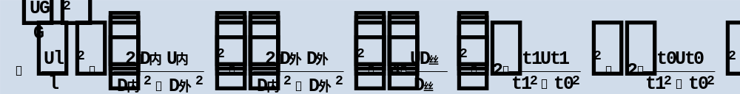
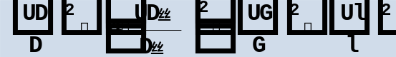

(1)
由不确定度的合成法则
 (2)

UL= 3.397*10^-2(cm) UD丝=4.2426*10^-3(mm) UD外=2.211*10^-3(cm)

UD内=3.080*10^-3(cm) Ut1=0.1311(s) Ut0=0.0930(s)

代入（1）式得：

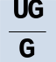 =0.02176 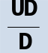 =0.0308
即
UG=0.1674*10^10() UD=0.1913*10^-3()

3.由上述误差可以得出D和G的正确表达式为:
D=(6.2113±0.1913)*10^-3()
G=(7.6950±0.1674)*10^10() (P=0.68)

实验结果分析:
- 为了提高实验精度,本实验在设计上采取了把微小的扭动放大的方法,并且避免测量不易测准的物理量.实验采取多次测量,由于表达式中R的方次较高,故误差中以R的贡献为主,所以R的测量次数要明显高于其它测量量的测量次数,以提高R的精度,进而提高实验结果的精度;
- 具体测量的时候,应注意以下几个问题:
①由于钢丝不是柔软的,所以测量之前有可能不呈直线状,这有可能使得测量的钢丝长度不准,故在测长度之前要先把钢丝拽直;
②要保持实验台的水平;
③在测量周期的时候要注意保持钢丝竖直,防止形成圆锥摆,使钢丝只在竖直面内发生扭动;
④测时间的时候,要找一个固动的物体当参照物,这样便于数清周期的个数
⑤测量T1的时候,要把金属环放在悬盘的正中,防止圆盘在摆动的过程中不做等周期运动;

